Tillsynsbegäran – information om höga naturvärden och fridlysta arter i avverkningsanmälan A 34929-2024 i Hedemora kommun

Detta dokument behandlar höga naturvärden i avverkningsanmälan A 34929-2024 i Hedemora kommun. Denna avverkningsanmälan inkom 2024-08-23 10:46:30 och omfattar 5,1 ha.

Vi begär härmed att Skogsstyrelsen fattar beslut enligt miljöbalken som säkerställer att skogens höga naturvärden bevaras samt säkerställer att EU-lagstiftning efterlevs och att artskyddsbrott förhindras. Vi önskar även ta del av de ställningstaganden och beslut som myndigheterna meddelar till följd av aktuell avverkningsanmälan och föreningens inlaga (se 34 § förvaltningslagen).

Nedan beskrivs fynd av naturvårdsarter och fridlysta arter som gjorts i det avverkningsanmälda området.

# Naturvårdsarter

I avverkningsanmälan har följande 9 naturvårdsarter hittats: sammetstaggsvamp (VU), gul taggsvamp (NT), gultoppig fingersvamp (NT), svart taggsvamp (NT), olivspindling (S), rödgul trumpetsvamp (S), skogsknipprot (S, §8), svavelriska (S) och blåsippa (§9). Av dessa är 4 rödlistade. För rödlistade arter har rödlistekategorin angivits inom parentes. Arter som är signalarter enligt Skogsstyrelsen har markerats med (S). För fridlysta arter anges även paragrafen i Artskyddsförordningen som arten är fridlyst enligt.

De påträffade naturvårdsarterna är ett tydligt kvitto på att detta rör sig om en skog med höga naturvärden. I Figur 1 visas en karta över det avverkningsanmälda området, där samtliga fyndplatser för naturvårdsarter som finns registrerade på Artportalen har markerats.

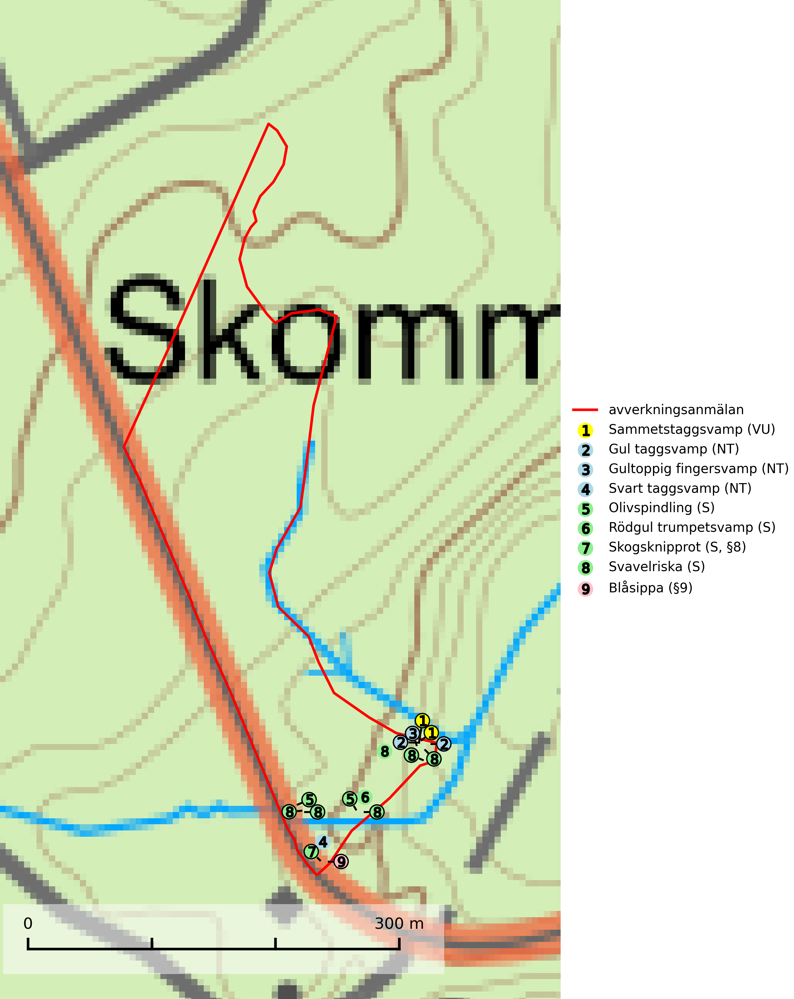

Figur 1. Fyndplatser för naturvårdsarter i det avverkningsanmälda området (röd linje). Markörer utan svart kant är placerade på fyndplatsen. Markörer med svart kant är placerade vid sidan av fyndplatsen och har ett svart streck som visar fyndplatsens exakta position. Kartans mittpunktskoordinat är N 6683347, E 564757 i SWEREF 99 TM.

**Gul taggsvamp (NT)** bildar mykorrhiza med gran helst på kalkrik mark, gärna i fuktig äldre ängsgranskog. Slutavverkning och markberedning missgynnar arten och fler områden med äldre skog på näringsrik mark, framför allt i södra och mellersta Sverige, behöver bevaras (SLU Artdatabanken, 2024).

**Gultoppig fingersvamp (NT)** bildar mykorrhiza med gran i örtrik äldre barrskog. Den är något kalkgynnad och föredrar bördiga granskogar av lågörtstyp. Svampen hotas främst av skogsavverkning och tycks försvinna efter slutavverkning, markberedning och plantering. Skogsområden med arten bör undantas från storskaligt skogsbruk. Slutavverkning, kraftig gallring och skogsgödsling måste undvikas, liksom körning med tunga maskiner (SLU Artdatabanken, 2024).

**Olivspindling** växer uteslutande på näringsrik och kalkhaltig skogsmark där den huvudsakligen bildar mykorrhiza med gran och tall. Svampen är en typisk representant för kalkgranskogens särpräglade och rika svampflora. Kalavverkning är ett hot mot arten, eftersom den sannolikt kräver lång kontinuitet av äldre träd. Populationerna i landet bedöms därför minska beroende på slutavverkning av äldre barrskog på kalkhaltig mark (SLU Artdatabanken, 2024; Nitare & Skogsstyrelsen, 2019).

**Rödgul trumpetsvamp** signalerar kalkrika barrsumpskogar eller avgränsade små mineralrika ytor i barrskogslandskapet, vilka normalt har höga naturvärden. I urbergsbygder är den en bra signalart på känsliga skogsbiotoper (Nitare & Skogsstyrelsen, 2019).

**Sammetstaggsvamp (VU)** bildar mykorrhiza med gran, i örtrik kalkgranskog eller annan bördig granskog av lågörtstyp. Arten ingår i ett åtgärdsprogram för hotade arter (ÅGP) och samtliga växtplatser måste undantas från rationellt skogsbruk. För att på lång sikt öka artens möjligheter att överleva måste fler, äldre barrskogspartier på kalkrik mark skyddas. Sammetstaggsvamp är globalt rödlistad som sårbar (VU) och Sverige hyser sannolikt en stor andel av svampens hela europeiska population, vilket medför ett särskilt stort nationellt och internationellt ansvar för artens bevarande (IUCN, 2025; SLU Artdatabanken, 2024; Nitare & Skogsstyrelsen, 2019).

**Svart taggsvamp (NT)** bildar huvudsakligen mykorrhiza med gran och tall, men även med ek och bok. Slutavverkning utgör det största hotet mot arten och den överlever sannolikt inte en föryngringshuggning då barrträdens rötter dör efter avverkningen. Förekomsterna i barrskog är särskilt utsatta eftersom arten föredrar att växa i äldre, virkesrika skogar med högre bonitet, som avverkas i rask takt. Fler äldre, virkesrika barrskogar med högre bonitet måste formellt skyddas som biotopskyddsområden eller naturreservat. Även oskyddade växtplatser i lövskogsbiotoper bör få ett starkt skydd. Skogsområden med svart taggsvamp bör inte gallras eller plockhuggas om inte huggningen efterföljs av skogsbete (SLU Artdatabanken, 2024).

# Fridlysta arter

Följande fridlysta arter har sina livsmiljöer och växtplatser i den avverkningsanmälda skogen: skogsknipprot (S, §8) och blåsippa (§9).